1. **Историческая справка**

Говорят, что степь некрасива,

j0104458Говорят, что степь скудна,

Это те говорят, кто не был

В Энергетике никогда…

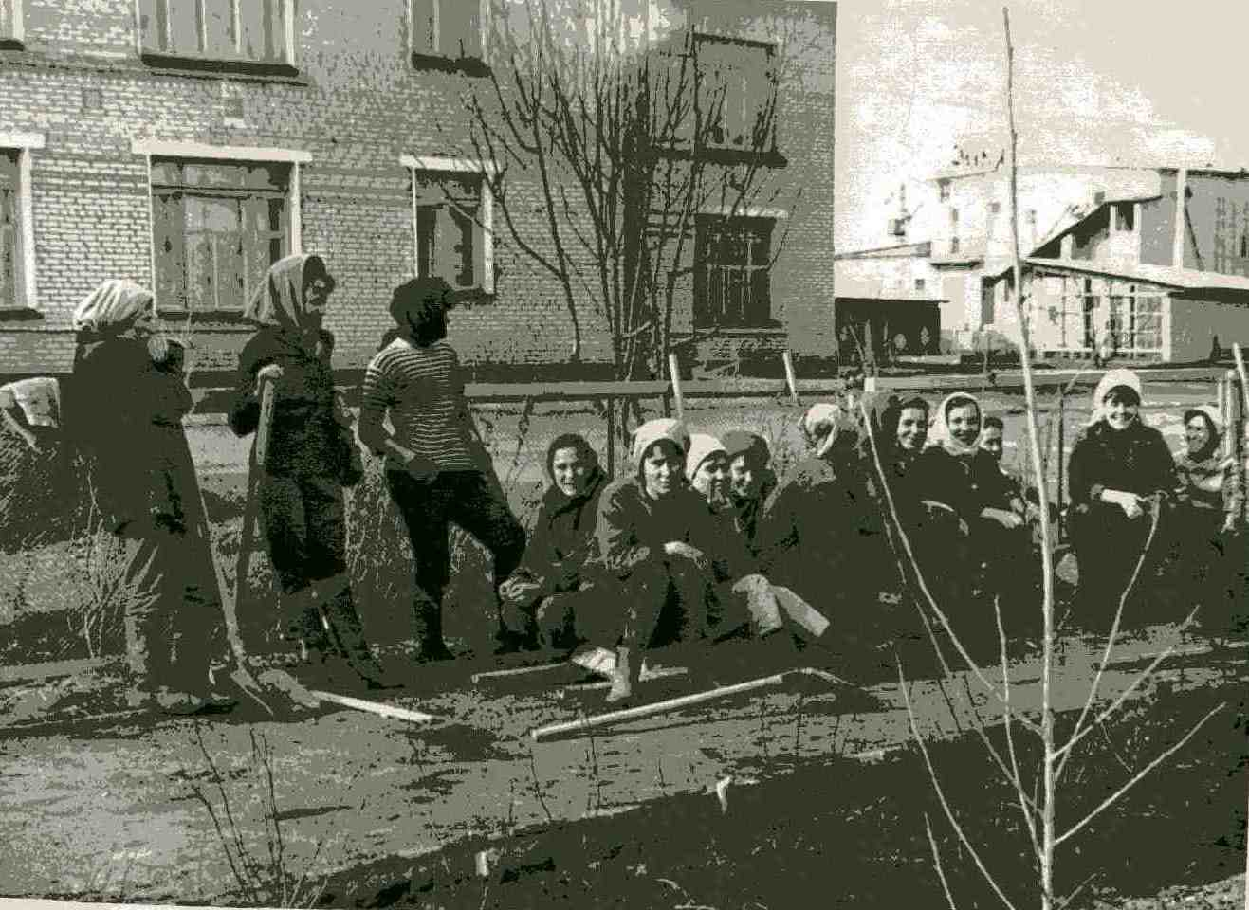На целинной земле на Уральской

Был построен поселок тогда,

Он казался волшебною сказкой,

j0104458Затмевая собой города…

В один из весенних солнечных дней марта 1963 года на стройплощадку приехала группа специалистов и директор будущей ГРЭС **Иван Григорьевич Каштанов.** Вместе они определили по генплану место и забили первый колышек под фундамент жилого дома № 25. Так было положено начало строительству поселка Энергетик.

j0104458В послевоенные годы, когда страна старалась ликвидировать последствия немецко-фашистских оккупантов, особое внимание уделялось образованию. Ведь, для того, чтобы как можно быстрее поднять уровень экономики, СССР нужны были умные, образованные люди.

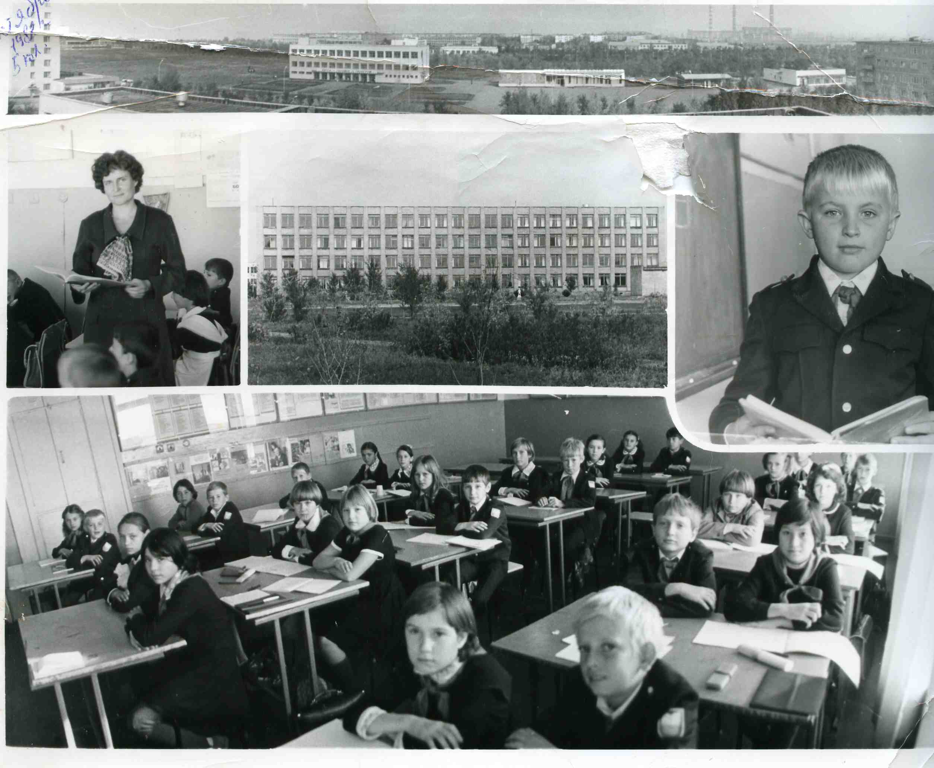Именно поэтому расширялась учебная система, увеличивалось количество школ. И Новоорский район не являлся исключением.

В частности, в посёлке Энергетик, в 60-х годах работала только одна общеобразовательная школа, в которой наблюдалось переполнение учащихся. Детям приходилось учиться в две смены.

В итоге, в 1974 году Новоорским райисполкомом было принято решение построить ещё одно образовательное учреждение в посёлке Энергетик – неполную среднюю школу №2.

Проектировщики Ириклинской ГРЭС выбрали площадку для здания школы №2. Строили школу работники Ириклинская ГРЭС.

Райком партии сразу определил руководство будущего учебного заведения. На пост директора 22 апреля 1974 года назначили Шаповалову Эмилию Юрьевну, ее заместителем стала Казанова Валентина Федоровна, которая буквально через год взяла руководство в свои руки и достойно справлялась с непростой должностью целых 24 года. Огромную помощь оказал ей заведующий районом Генкель Роман Андреевич, которому была предоставлена удивительная возможность открывать первую линейку.

Школа  достаточно удалена от культурных центров, поэтому всегда являлась  не только образовательным, но и досуговым центром. С первых дней существования педагогический коллектив школы занимается проблемами микрорайона.

Вот как вспоминает об этом учитель школы Краскова Надежда Васильевна, которая  занималась воспитательной работой, будучи заместителем директора школы по воспитательной работе: «Сентябрь 1977 года… Работаю в средней школе заместителем директора. Школа далеко от городов и районного центра. Необходимо сделать школу центром воспитательной работы для учащихся и родителей».

Во дворе школы учащимися был посажен сад, введена традиция, по которой каждый выпускник должен посадить дерево. И уже в 1977 году школа была отмечена грамотой Всероссийского общества охраны природы за природоохранную работу.

Педагогический коллектив формировался из настоящих профессионалов. Среди них: Сорокина Н.Л., Петрова Н.В., Афанасьева Т.Д., Селиванова В.Е., Лещенко Н.Д., Кирпичникова Н.Я., Блюм Г.В., Коровина Л.В., Веденов Ф.В., Лушкину Р.С., Перминова А.М. Учителям начального звена не было равных в районе.

j0104458 И, к счастью, на сегодняшний день эта база сохранилась. Школа №2 п. Энергетик всегда славилась своими учителями начальных классов, русского языка математики, истории, физической культуры и этот факт был неоднократно доказан на уровне региона и страны.

Учащиеся прибывали в нашу школу из разных городов и районов. Но большинство, из школы №1, первой восьмилетней школы посёлка.

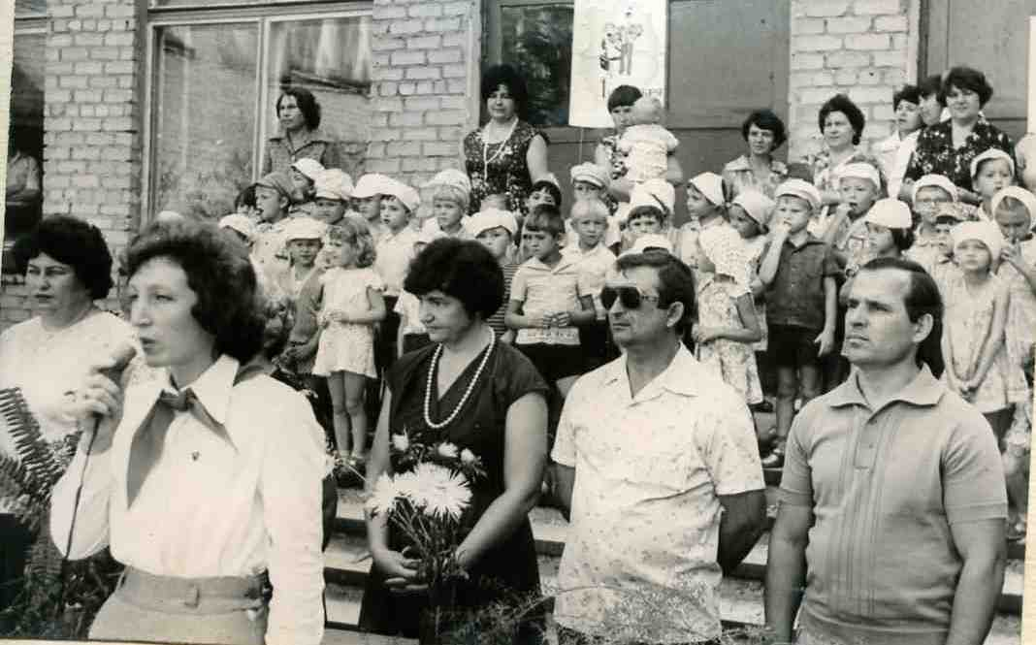1 сентября 1974 года состоялась первая линейка. В 9.00 утра, под барабанную дробь и звуки духового оркестра во двор школы строем вошли учащиеся. Почётная миссия перерезать красную ленточку была возложена на первоклассников Бобылева Александра (впоследствии офицер вооружённых сил) и Сухорукову Ирину (на данный момент инженер - экономист), они же получили символический ключ от школы.

Знамя школы нёс ученик 9-го класса Замятин Сергей (на сегодняшний день, проживает в г. Москва и является ведущим специалистом на заводе). Первый звонок давал Маракин Валерий. Также торжественно в стену школы была заложена капсула, в которой находилось письмо с подписями строителей, гостей, учащихся и учителей 1974 года учащимся и учителям 2024 года.

Новое здание «заселили» 820 учащихся и 52 учителя. Дети были до глубины души поражены новизной оборудования и размерами школы. Имелись просторные светлые классные комнаты, кабинет физики, кабинет биологии, кабинет технических средств, большие актовый и спортивный залы.

j0104458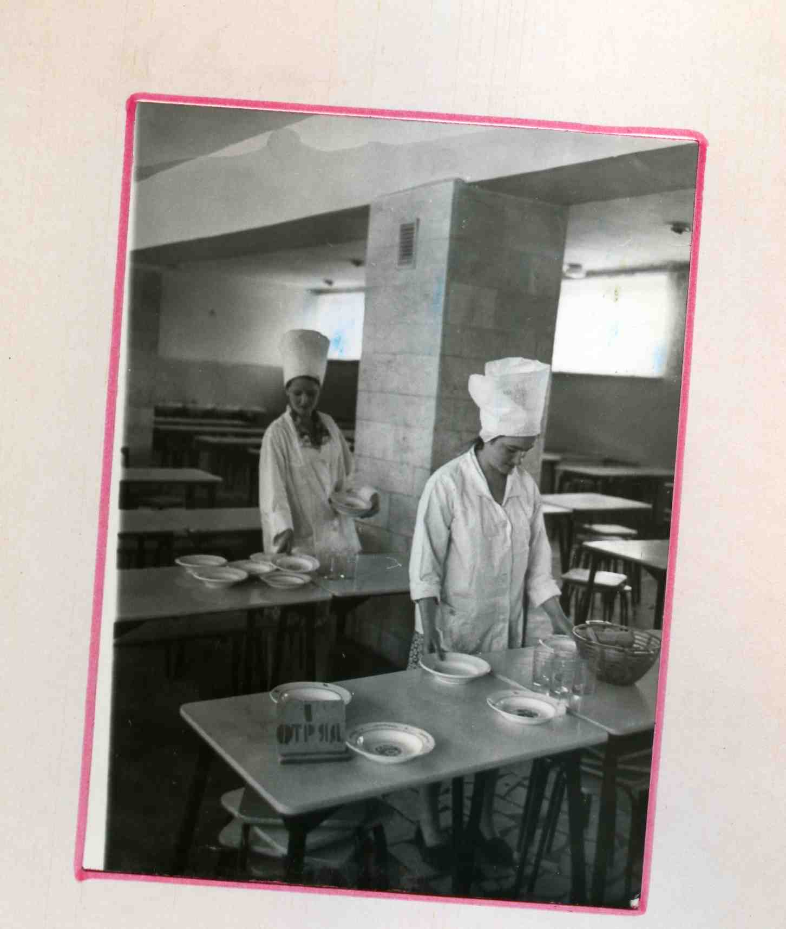В школе было тепло и уютно, вокруг царила семейная атмосфера, коридоры утопали в зелени, семена для которых растений были взяты из теплицы Ириклинской ГРЭС.

В просторной столовой каждый ученик бесплатно получал на обед стакан молока и булочку, впоследствии было организованно качественное горячее питание.

Учителя полностью отдавались работе, и это принесло свои плоды. В первый же год команда КВН школы победила в первенстве района. Ученики одержали много побед на соревнованиях и олимпиадах.

Однако неполную среднюю школу №2 п. Энергетик Новоорского района от других учебных заведений отличала не только высокая успеваемость и успехи учащихся, но и строгий режим работы. Об этом свидетельствуют документы, сохранившиеся до наших дней и отражающие режим работы школы в первые годы ее существования.

Ежедневно в 7.10 директор вместе с заместителем и заведующим по хозяйственной части обходил все кабинеты и проверял готовность школы к новому учебному дню. В 7.30 приходили все учителя. В 7.40 начиналась линейка дежурных по школе, которую проводила заместитель директора по воспитательной работе. В 7.45 – общешкольная зарядка, которую проводили учителя физкультуры. В дверях учащихся всегда встречал директор, а в 8.00 давали звонок на первый урок.

Первоначальный педагогический коллектив задал будущим учителям школы хороший темп, поднял на высокий уровень планку, которой старательно придерживаются педагоги, работающие на сегодняшний день в нашей школе.

В 1990 году неполная средняя школа №2 была реорганизована в Энергетикскую среднюю школу №2, а в 2001 году переименована в Муниципальное общеобразовательное учреждение среднюю общеобразовательную школу №2 п. Энергетик.

Педагогический коллектив МАОУ СОШ №2 п. Энергетик всегда славился своими кадрами, но, пожалуй, труднее всего было тем учителям, которые стояли у «истоков» и своим трудом, самоотверженностью зарабатывали авторитет, который с достоинством поддерживается и сейчас. И именно о них, о тех, кто пришёл работать в Среднюю школу №2 п. Энергетик в 1974 году, хотелось бы рассказать немного больше.

**j0104458j0104458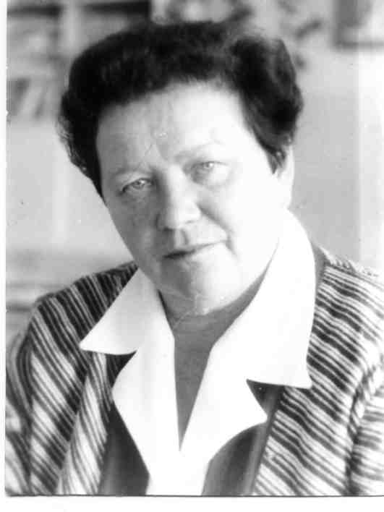Ефимова Валентина Петровна** – учитель начальных классов. Высшее образование она получила в Орском педагогическом институте им. Т.Г. Шевченко в 1964 году. Её педагогическая деятельность началась в школе г. Зеленогорск, в 1970 году Валентина Петровна пришла на работу в среднюю школу №1 п. Энергетик, а в 1974 году пришла на работу в школу №2. За многолетний плодотворный труд была награждена званием «Отличник народного просвещения».

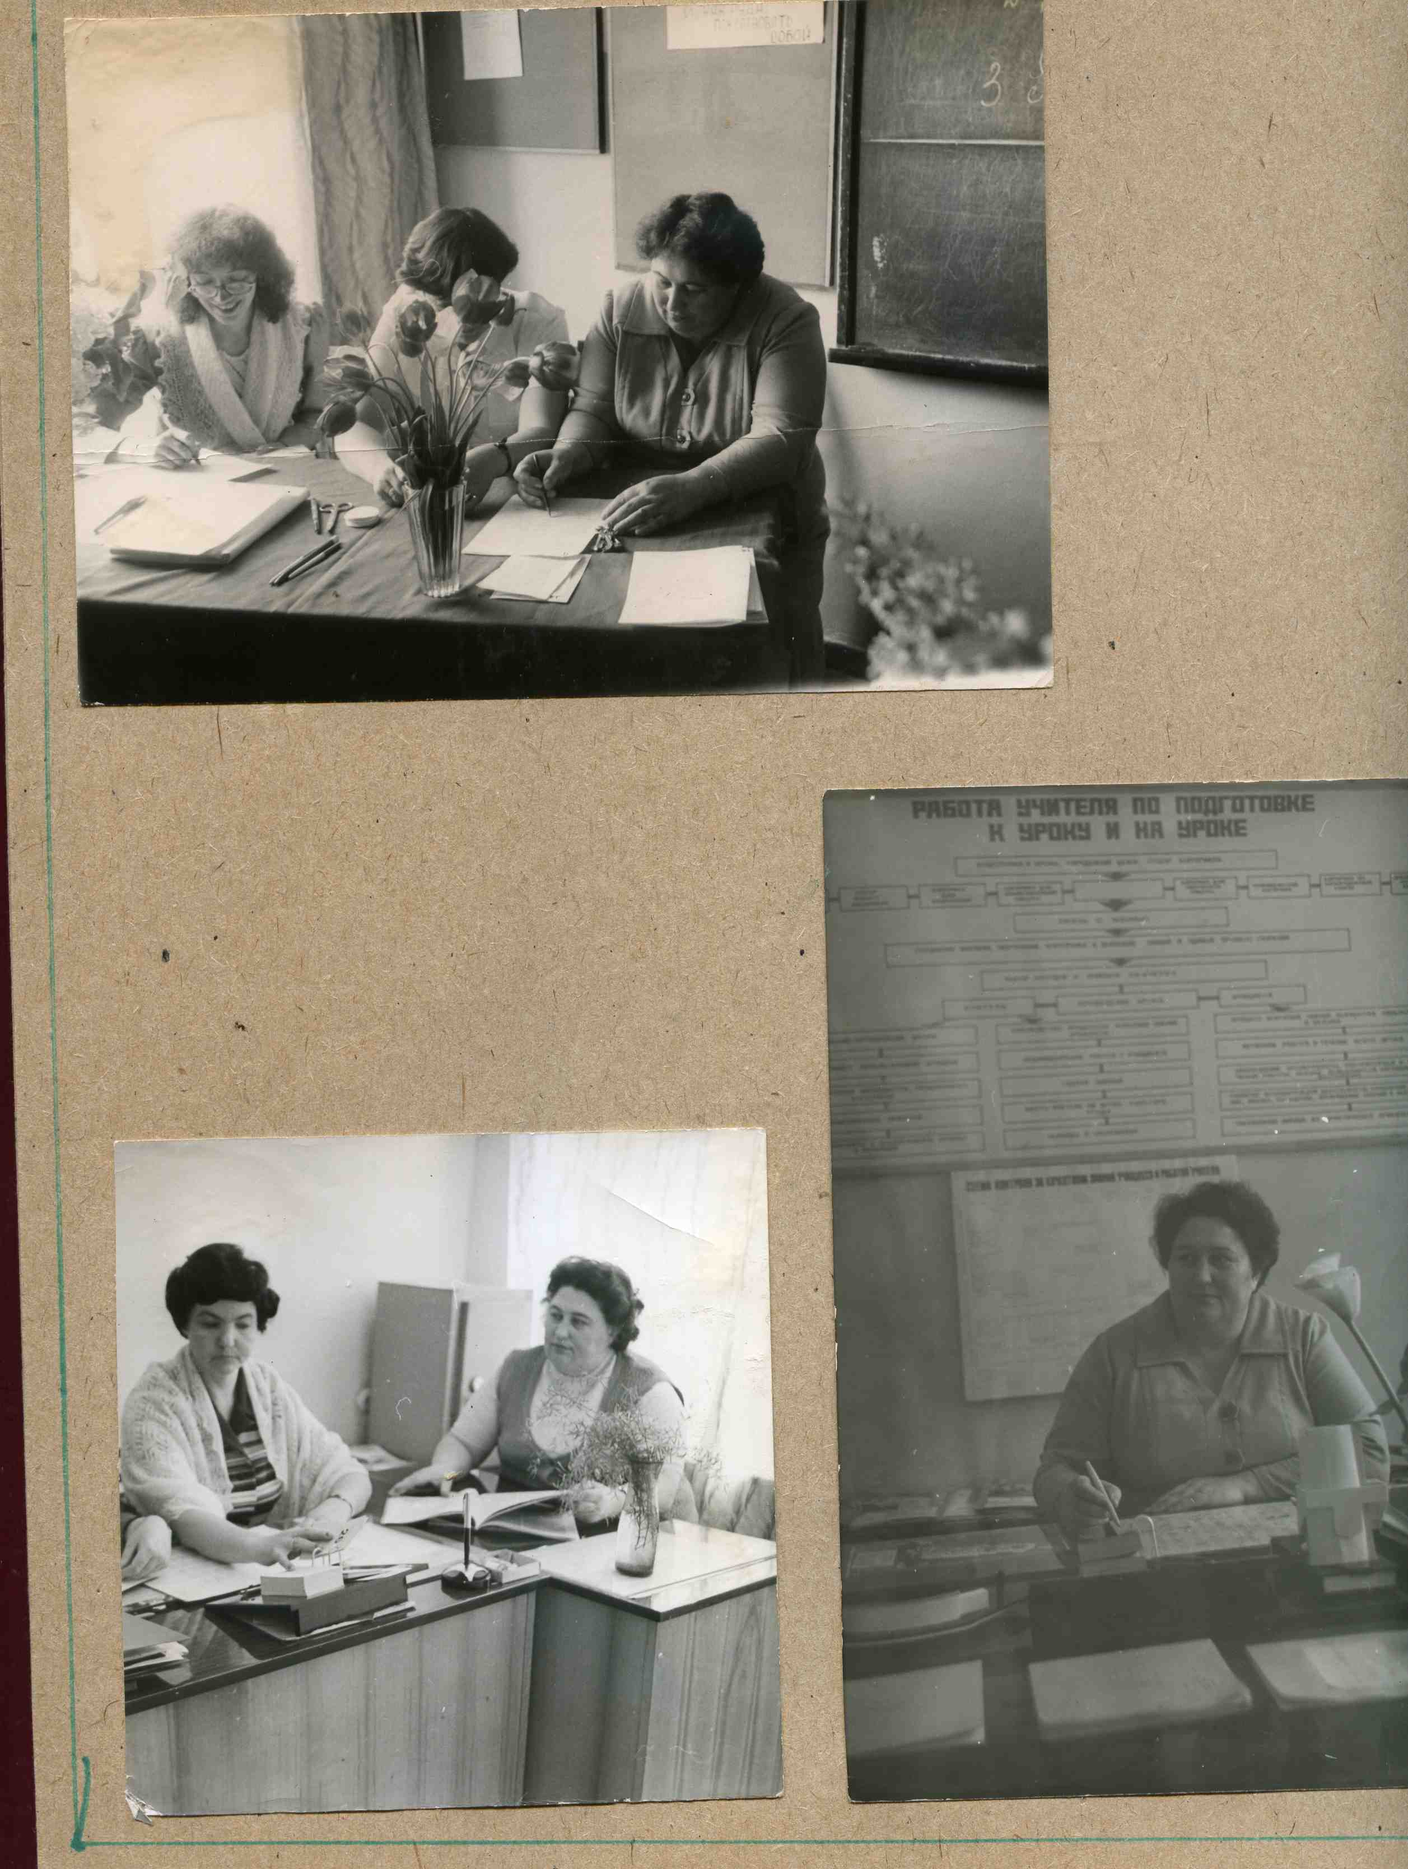Валентина Петровна частый гость в нашей школе, активный участник научно-практических конференций, бесед, классных часов, педагогических Советов.

Ефимова Валентина Петровна

**Казанова Валентина Федоровна** –

j0104458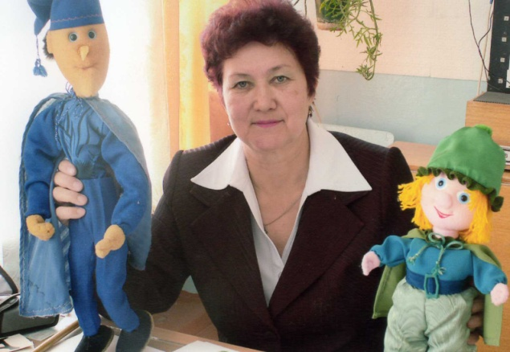В 1974 году начала свою трудовую деятельность в нашей школе. Со дня основания до 1 сентября 1975 года занимала должность заместителя директора по учебно-воспитательной работе.

Казанова Валентина Федоровна

С 1975 по 1999 годы – директор школы. За годы работы показала себя как очень строгий и справедливый руководитель. Награждена званием «Отличник народного просвещения», «Ветеран труда», грамотой Министерства образования СССР.

**Панченко Раиса Семеновна – учитель начальных классов. Педагогическое образование Раиса Семеновна получила в г. Бузулуке, закончив педагогическое училище. По результатам распределения, начала свою педагогическую деятельность в качестве учителя начальных классов в совхозе имени А. Матросова**

Панченко Раиса Семеновна

**Новосергиевского района. В 1970 году Раиса Семёновна поступает в педагогический институт г. Оренбурга. С 1974 года учитель работала в школе №2. За годы работы Раиса Семёновна достигла высоких результатов.**

**В 1986 году она стала победителем районного конкурса «Учитель года», в 2008 году получила Президентский Грант в конкурсе лучших учителей РФ.**

Наши ветераны не забывают родную школу. Традиционно на День учителя проводится в нашей школе День открытых дверей. В рамках этого дня учителя – ветераны могут прийти и поделиться опытом своей педагогической работы: провести урок, классный час. Очень интересны и запоминающиеся эти уроки.

На сегодняшний день в школе обучаются 421 учащихся 1-11 классов, среди которых 37 учащихся 9-х классов, 43 учащихся 10-11 классов, обучающихся в профильных группах физико-математического, социально - гуманитарного и социально-экономического направления.

j0104458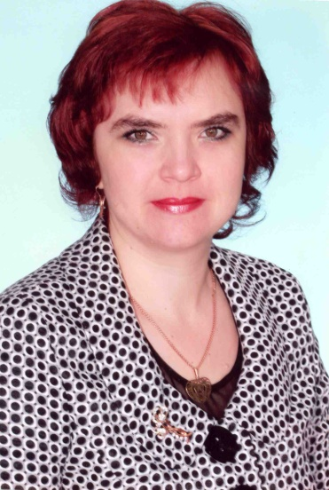С учащимися работает коллектив из 32 высококвалифицированных педагогов, среди которых 7 педагогов с высшей квалификационной категорией, победители районного и зонального этапов конкурса «Учитель года», «Сердце отдаю детям», «Капитаны детства», педагоги, удостоенные звания «Почетный работник образования», 4 Победителя конкурса лучших учителей Российской Федерации в рамках приоритетного национального проекта «Образование».

С 2008 года по 2020 директором школы была Марченко Светлана Вячеславовна, выпускница нашей школы 1995 года, которая своим примером высокопрофессиональной работы и молодого задора направляла коллектив по пути инновационного развития к обучению и воспитанию в условиях модернизации образовательной системы.

Марченко Светлана Вячеславовна

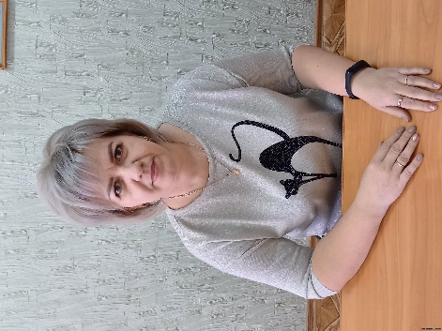j0104458В ноябре 2020 года наш творческий коллектив возглавила Иванова Елена Викторовна. Много сил и энергии отдаёт она работе с молодыми учителями, тонко и мудро корректирует деятельность опытных наставников.

На сегодняшний день наша школа славится достижениями педагогического коллектива и учащихся школы:

В 2007 году школе присуждён Диплом III степени во всероссийском конкурсе **«Организация воспитательного процесса в образовательных учреждениях».**

В 2007 г. школа заняла 1 место в областном конкурсе **«Школа Оренбуржья».**

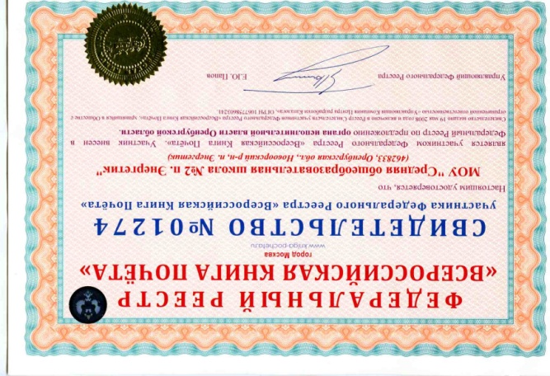j0104458 В 2007 г. школа стала победителем конкурса общеобразовательных учреждений, внедряющих инновационные образовательные программы в рамках национального проекта «Образование» и поощрена **Президентским грантом.**

В 2009 году школа отмечена Президентским грантом в рамках национального проекта «Образование» за инновационную, творческую деятельность. 19 мая 2008 года МОУ СОШ №2 п.Энергетик занесена в федеральный реестр «Всероссийская книга почета».

В 2011 году школа стала победителем в областном конкурсе **«Школа Оренбуржья».**

В 2011 г. школа стала победителем конкурса общеобразовательных учреждений, внедряющих инновационные образовательные программы в рамках национального проекта «Образование» и поощрена **Губернаторским грантом.**

22 мая 2012 годанаше образовательное учреждение внесено в Национальный реестр **«Ведущие образовательные учреждения России».**

В 2014 году школа стала победителем в областном конкурсе **«Школа Оренбуржья».**

В 2017 году – **победитель** конкурса ОУ, реализующих инновационные образовательные программы в рамках получения **Губернаторского гранта**.

В 2018 году наша школа была внесена во Всероссийский реестр лучших образовательных организаций.

В 2019 году- победа во Всероссийской выставке лучших образовательных организаций России.

Учитель русского языка и литературы Белозерцева Л.Г., учитель начальных классов Панченко Р.С., учитель физики Долгова В.М. стали победителями конкурса лучших учителей Российской Федерации в рамках приоритетного национального проекта «Образование».

j0104458 Учитель информатики Михайлова Е. Н. – лауреат Областного конкурса проектов «INTEL - обучение для будущего».

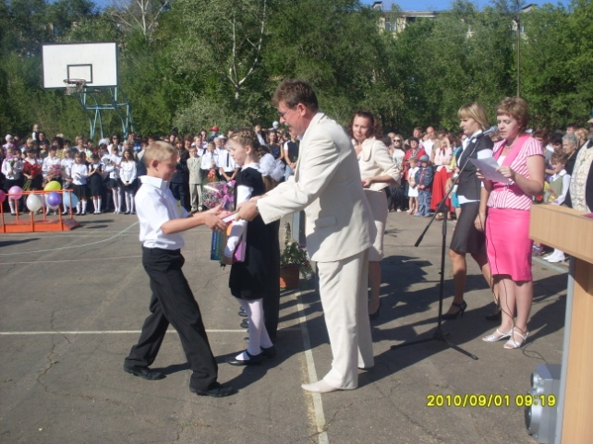Ученики нашей школы являются активными участниками и призерами международных конкурсов – игр по русскому языку «Русский медвежонок», по математике «Кенгуру», по иностранному языку «Британский бульдог», по обществознанию «Золотое руно», где ученик нашей школы Архипов Евгений занял 1 место на федеральном уровне.

j0104458В 2015 году 23 призовых мест, а в 2016 году 15 призовых мест заняли ученики нашей школы в районных предметных олимпиадах. Ученики Сумкина Анастасия, Комарова Карина, Суярбаева Земфира, Кальметов Артем, Богданова Мария, Коптева Алена, Караваева Виктория, Семенов Арсений защищали честь района на областных олимпиадах.

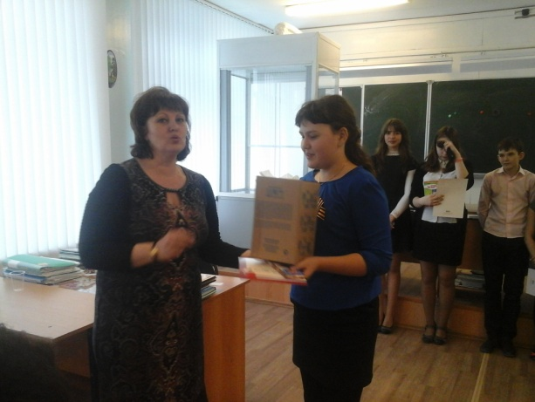Богданова М., Коптева И., Караваева В. в 2015-2016 годах стали призерами регионального этапа Всероссийской олимпиады школьников по физкультуре, обществознанию, английскому языку.

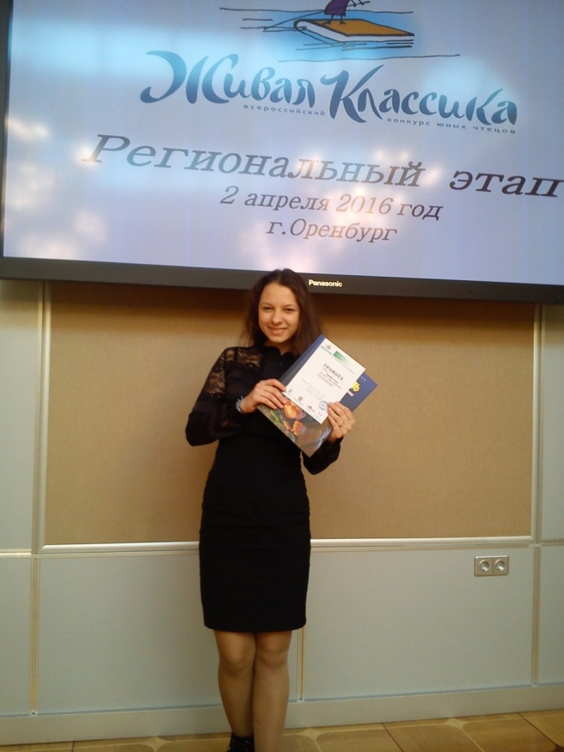Комарова Карина стала победителем XIV Региональная научно-практическая конференция учащихся «Ученье разум просвещает». Проект «Определение мощности фруктово-овощных источников тока». *Февраль 2016.*

Забегалина Татьяна, ученица 11 класса, стала победителем Всероссийского конкурса творческих работ «Мне в школе хорошо».

j0104458Богданова Мария, ученица 8 класса и Миртофанова Евгения, ученица 10 класса стали победителями региональной олимпиады по английскому языку для учащихся 10-11 кл. (ОГТИ)

* Запомнилось нашим обучающимся выступление в региональном этапе всероссийского конкурса «Живая классика» в г.Оренбург. Лауреатом данного конкурса Шинкарёва Татьяна (8 класс)».

Сошнина Анастасия стала призером областного конкурса творческих работ учащихся «Рукописная книга»

Члены школьного военно-патриотического клуба «Сыны Отечества» заняли третье место в областном слете военно - патриотичских клубов «Равнение на героев».

Не только нашими учителями и учениками славится наша школа, но так же и выпускниками

За 47 лет в нашей школе выросли, учились и окончили школу **105 медалистов**. Из них **45 человек** окончили школу с золотой медалью и **60 выпускников** с серебряной.

j0104458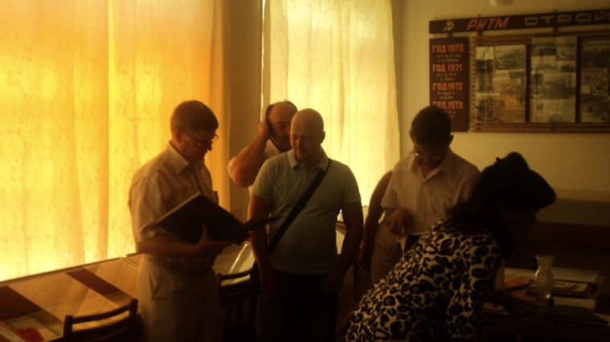Школа гордится всеми своими выпускниками, которые стали просто хорошими людьми, независимо от того, кем они работают швеёй или врачом, слесарем или инженером, продавцом или программистом. Вместе с тем, рады успехам, которых добились наши выпускники, а именно:

Новоженина Татьяна, выпускница 2003 г., золотая медалистка, доцент Гуманитарного ВУЗа в г. Эдинбурге (Шотландия).

Маслов Алексей, выпускник 1992 г., золотой медалист – кандидат экономических наук, директор по капитальному строительству и инвестициям Федеральной Сетевой Компании ЕЭС России (г.Москва), в настоящее время руководитель проекта по строительству олимпийского городка в г. Сочи.

Левикин Максим, выпускник 1992 г., режиссёр детских и юношеских фильмов студии «Мосфильм»;

Бычков Сергей, выпускник 1992 г. – главный инженер немецко-российской атомобильной компании в г.Екатеринбурге;

Бобков Алексей, выпускник 1986 г. – зам.начальника цеха эксплуатации оборудования ИГРЭС;

Новомлинова Надежда, выпускница 1988 г., главный менеджер компании по информационным технологиям в г.Лондон (Англия);

Архипов Максим, выпускник 1985 г.- инженер отдел планирования и конкурентных процедур;

Николаева Ангелина, выпускница 1985 г. – начальник отдела управления персоналом ИГРЭС;

Фролов Артём, выпускник 1992 г. – к.э.н., начальник отдела главного офиса ОАО «Оренбургэнергосбыт»;

Шиллер Дмитрий, выпускник 1987 г. – член международной экспедиции спасения на водах, президент национального географического общества в г. Казань;

Приходько Елена, выпускница 1995 г. – заместитель прокурора г. Гая;

Веденов Владислав, выпускник 1994 г. – ведущий инженер-конструктор авиационного завода в г. Екатеринбург;

Ишимбаева Евгения, выпускница 1989 г., тренер международного класса по танцам (проживает в Австралии);

Точилова Валентина, выпускница 1989 г. - к.э.н., доцент (Самарский государственный университет);

Куманенков Виктор, выпускник 1997 г. – ведущий инженер-программист управления Ириклинской ГРЭС;

Зубрилина Галина, выпускница 1999 г. – судья Октябрьского района г. Орска;

Куценко Ольга, выпускница 2005 г. – тренер детско-юношеской спортивной школы в США.

В 2004 году, когда наша школа готовилась к 20- летнему юбилею - школьный Совет старшеклассников выдвинул идею по созданию своей школьной символики. Ведь школа – это маленькая страна. И нам захотелось иметь свои отличительные знаки, то есть свою символику.

j0104458Члены Совета старшеклассников объявили конкурс рисунков на лучшее исполнение символов школы: флага, эмблемы, девиза и гимна. Более 2х месяцев ребята со 2 по 9 классы  занимались изображением  символики. Педагогический коллектив тоже принимал 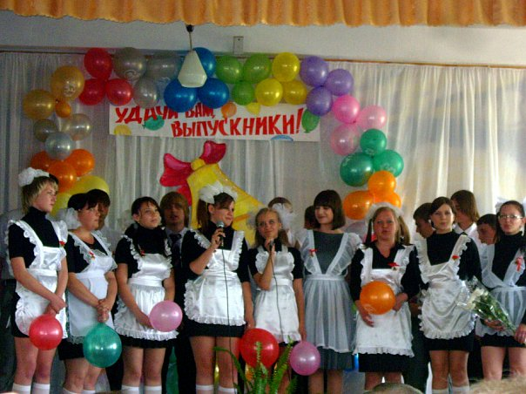активное участие в конкурсе.

Эскизов было очень много, ребята рисовали   разные формы флагов, эмблем, работали над созданием девиза. Благодаря этому, старшеклассники вместе с учителями, разработали эскиз настоящей эмблемы и флага школы, взяв за основу частички предметов из ребячьих работ.

Слова Гимна школы сочиняла творческая инициативная группа детской школьной организации «Радуга» под руководством учителя изобразительного искусства Кузнецовой С.А. Наш Гимн - это торжественная песня, которая объединяет мечты детей, взрослых, отражает школьную жизнь, содружество детей, учителей и родителей, наши успехи, радости и заботы, любовь к школе и гордость за ее успехи и достижения. Гимн школы исполняется на всех традиционных общешкольных мероприятиях.

Эмблема – это герб нашей школы. Он представляет собой мраморную доску, на которой изображена раскрытая книга с пером. Какой смысл несёт наша эмблема?

Мы  думаем, что книга – это источник знаний, которые мы получаем и накапливаем в течении школьной жизни.

j0104458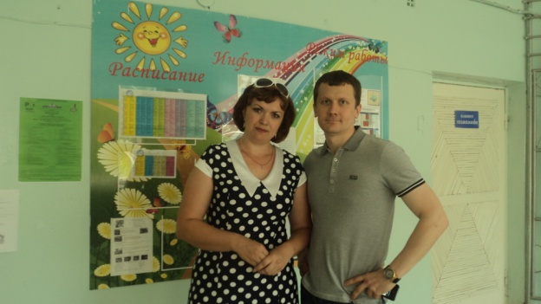 Все наши старания, помыслы, усилия направлены на благо детей, их будущего. Мы искренне надеемся, что плоды нашего труда будут не напрасны. А наши выпускники всегда будут гордиться своей школой.

Председатель Совета выпускников Маслов Алексей активно участвует в жизни школы, осуществляя поддержку со стороны ОАО «Русгидро». Так, за последние три года со стороны Совета выпускников была оказана спонсорская помощь на сумму 4 млн. 800 тыс. рублей, которая была направлена на укрепление материально-технической базы и поддержку социально-незащищенных семей.

Маслов Алексей Викторович

